**NAVODILA ZA VNOS VLOG**

**v aplikacijo 2327 VLOGA**

**II.02_01b**

**Prvi JR za aktivnost**

**»Konkurenčna in trajnostna akvakultura – naložbe male vrednosti«**

Pripravila:

Andreja Hauptman Medved

**KAZALO**

1 REGISTRACIJA in POOBLASTILO 2

1.1 Pooblaščeni vlagatelji za elektronsko oddajo vloge 2

1.2 Vstop v aplikacijo E-kmetijstvo (SN 2023-2027) 2

1.3 Izbira profila 4

2 VNOS VLOGE 5

3 ISKANJE IN UREJANJE VLOG 8

3.1 Iskalnik vlog 8

3.2 Urejanje vloge 9

3.3 Funkcionalnost gumbov 9

4 SKLOP UPRAVIČENEC 11

4.1 Podsklop Osnovni podatki 11

4.2 Podsklop Registrirane dejavnosti upravičenca 14

5 PODATKI O PODJETJU 15

6 OPERACIJA 15

6.1 Podatki o operaciji 16

6.2 Vrsta naložbe glede na delež podpore 16

6.3 Vrsta operacije 16

7 LOKACIJA PREVLADUJOČE OPERACJE 17

7.1 Lokacija prevladujoče operacije 17

7.2 Podsklop Tabela zemljišč 17

8 KAZALNIKI REZULTATOV OPERACIJE 19

9 VRSTE OPERACIJ - ESPRA 19

10 STROŠKI NALOŽBE 20

10.1 Celotna vrednost projekta in seštevki stroškov 20

10.2 Upravičeni stroški 20

10.3 Splošni stroški 24

11 STRUKTURA FINANCIRANJA 26

11.1 Tabela Dinamika črpanja sredstev 26

11.2 Finančna konstrukcija naložbe 26

11.3 Terminski načrt izvedbe 27

12 DAVČNE OBVEZNOSTI 28

13 OCENJEVANJE/PRELIMINARNA OCENA 29

13.1 *Podatki o ocenjevalnik*u 29

13.2 *Podsklop »Z opredelitvijo Uveljavljam«* 29

14 IZJAVE IN PRILOGE 30

14.1 Izjave 30

14.2 Priloge 31

15 ZAKLJUČEVANJE, ODDAJA in PODPISOVANJE VLOGE 34

16 TISK VLOGE 36

17 DOPOLNJEVANJE VLOGE 37

18 POOBLAŠČENI UPORABNIKI NA VLOGI 38

# REGISTRACIJA in POOBLASTILO

Vloga na javni razpis se vloži na AKTRP v elektronski obliki, podpisana s kvalificiranim elektronskim podpisom. Priloge se predložijo kot skenogram.

Za uporabo portala je potreben račun SI-PASS ter ustrezen spletni brskalnik. Podprti so brskalniki Firefox, Google Chrome in Microsoft Edge. Za najboljšo uporabniško izkušnjo je priporočena uporaba najsodobnejše različice spletnega brskalnika.

## Pooblaščeni vlagatelji za elektronsko oddajo vloge

Če želi vlagatelj pooblastiti drugo osebo za elektronsko oddajo vloge, mora na AKTRP poslati izpolnjeno in podpisano pooblastilo, na podlagi katerega pooblaščenemu vlagatelju omogočimo elektronski vnos in oddajo vloge.

Pooblastilo » [Pooblastilo za oddajo vlog iz SN 2023-2027](https://view.officeapps.live.com/op/view.aspx?src=https%3A%2F%2Fwww.gov.si%2Fassets%2Forgani-v-sestavi%2FARSKTRP%2FSRP%2FNavodila%2FPooblastilo_PRPV2327_vnos_vlog.doc&wdOrigin=BROWSELINK) « se nahaja na spletni strani:

[Spletne aplikacije za oddajo vlog E-kmetijstvo in E-kmetija | GOV.SI](https://www.gov.si/zbirke/storitve/spletne-aplikacije-za-oddajo-vlog-e-kmetijstvo-in-e-kmetija/) med prilogami v poglavju Pooblastila za dostop in uporabo spletnih aplikacij.

Izpolnjeno pooblastilo se pošlje po elektronski pošti na e-naslov: [eprp_pooblastila.aktrp@gov.si](mailto:eprp_pooblastila.aktrp@gov.si) ali pisno na naslov AKTRP, Dunajska cesta 160, Ljubljana.

OPOZORILO:

Zkme-1 v 30.a členu določa, da morata stranka in pooblaščenec hraniti pooblastilo najmanj pet let od dneva, ko je stranka pridobila sredstva.

Za vsa ostala vprašanja in tehnične težave z vnosom pošljete sporočilo na:

[eprp-tezave.aktrp@gov.si](mailto:eprp-tezave.aktrp@gov.si)

## Vstop v aplikacijo E-kmetijstvo (SN 2023-2027)

Vstop v aplikacijo je mogoč preko internetne strani

[PRPV](https://ekmetijstvo.gov.si/ui/prpv2327/vloga/namizje)

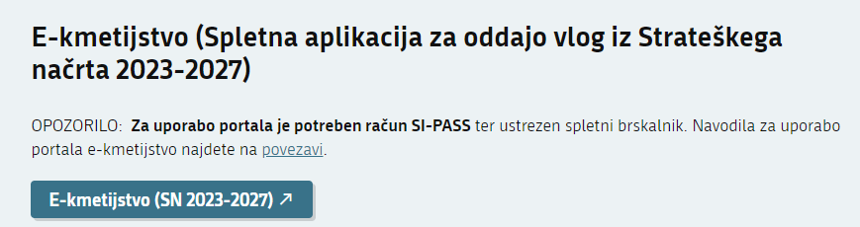

Slika1: povezava na aplikacijo E-kmetijstvo (SN)

Za prijavo uporabnika se uporablja [SI-PASS](https://www.si-trust.gov.si/sl/si-pass/) (storitev za spletno prijavo in podpis), ki deluje v okviru [Državnega centra za storitve zaupanja](https://www.si-trust.gov.si/sl/si-pass/) in se uporablja tudi za mnoge druge elektronske storitve javne uprave.

Vstop je možen preko gumba SI-PASS

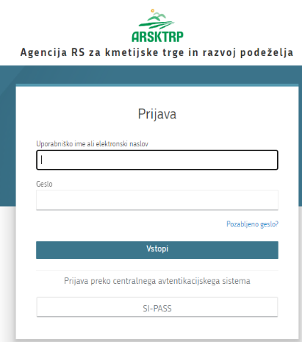

Uporabnik lahko za prijavo v SI-PASS uporabi različna sredstva:

− **Kvalificirano potrdilo** (t.i. 'certifikat')

− **Nova osebna izkaznica** (biometrična osebna izkaznica, izdana od 28.3.2022 dalje)

− [smsPASS](https://www.si-trust.gov.si/sl/si-pass/mobilna-identiteta/) (mobilna identiteta smsPASS)

− Ostali ponudniki ([Halcom One](https://one.halcom.si/), [Rekono)](https://www.rekono.si/)

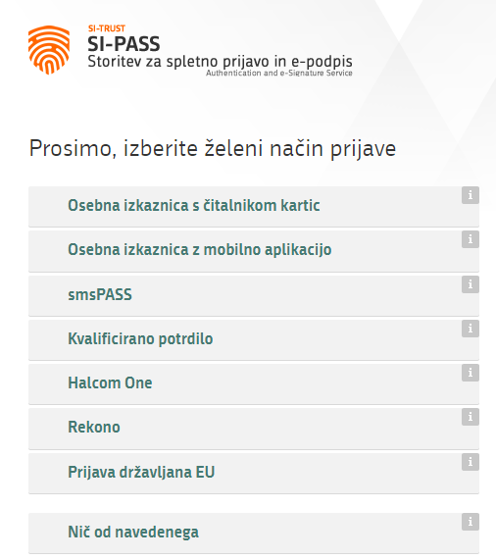

Če uporabnik še nima računa SI-PASS, mora predhodno ali ob prvem vstopu opraviti registracijo, kjer vnese tudi veljaven e-poštni naslov ([registracija SI-PASS](https://sicas.gov.si/IdP-RM-Front/register/start.htm?)).

## Izbira profila

Vstopna stran aplikacije



Pred vnosom nove vloge je potrebno preveriti, ali imamo izbran ustrezni profil.

Profil nastavimo/zamenjamo s klikom na ikono Posnetek iz aplikacije. v zgornjem desnem kotu aplikacije in nato na Posnetek iz aplikacije..

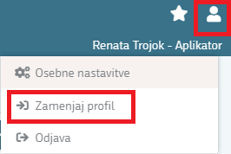

Izbiramo med možnostmi:

* VNAŠALEC ZA SEBE (vnos vloge zase)
* SVETOVALEC (za ostale)
* DOPOLNI VNAŠALEC PO POOBLASTILU

Med profili izberemo ustrezen profil s klikom na Posnetek iz aplikacije. ter Posnetek iz aplikacije..

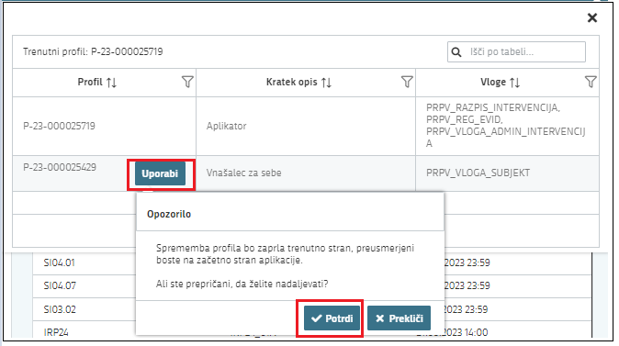

# VNOS VLOGE

Ko vstopimo v aplikacijo E-kmetijstvo (SN 2023-2027), se odpre vnosna maska, kjer začnemo z vnosom.



Vlogo kreiramo s klikom na gumb Posnetek iz aplikacije., ki se nahaja zgoraj desno na vnosni maski.



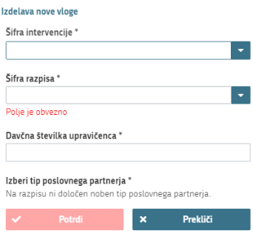

**OPOZORILO:**

Preden vlagatelj ali pooblaščenec prične z vnosom vloge, mora biti vlagatelj pri AKTRP vpisan v Centralni register strank (v nadaljevanju: CRS) ter imeti urejen transakcijski račun (v nadaljevanju: TRR).

* V polju ***Šifra intervencije*** iz spustnega seznama izberemo intervencijo II.02 –»Konkurenčna in trajnostna akvakultura«

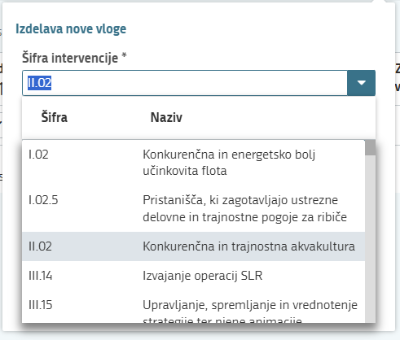

* V polju ***Šifra razpisa*** izberemo razpis
* Na desni strani se s spustnim seznamom premikamo po naboru šifer razpisov. Pri tej intervenciji bo mogoče izbrati dve šifri razpisa:

1. II.02_01a – prvi JR za aktivnost »Konkurenčna in trajnostna akvakultura – velike naložbe«
2. II.02_01b – prvi JR za aktivnost »Konkurenčna in trajnostna akvakultura – naložbe male vrednosti«

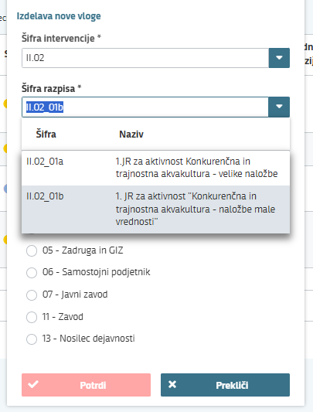

* V polje ***Davčna številka upravičenca*** vnesemo davčno številko vlagatelja, za katerega vnašamo vlogo in *izberemo tip partnerja* ter potrdimo vnos. Pri tem razpisu so na voljo naslednji tipi partnerjev:

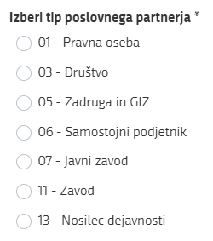

Ko potrdimo vnos, se odpre novo okno: *Osnovni podatki*

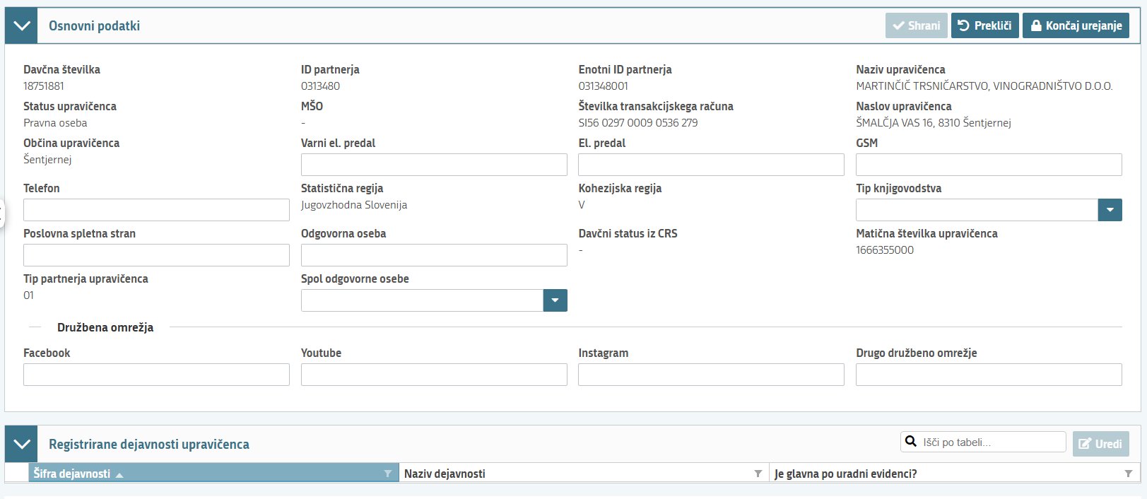

* V kolikor uporabnik ***nima dovoljenja*** za vnos vloge za vneseno davčno številko, se izpiše opozorilo:

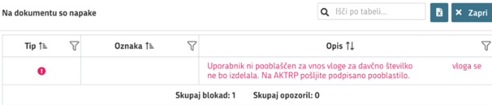

V tem primeru je potrebno na AKTRP poslati izpolnjeno pooblastilo za vnos vloge (glej poglavje 1.1).

Z vnosom vloge se lahko začne takoj po prejemu obvestila s strani AKTRP, da je bilo pooblastilo dodeljeno.

Ko želimo vlogo zapusti, je potrebno vedno obvezno klikniti na gumbPosnetek iz aplikacije., sicer vlogo zaklenemo in je nekaj časa neaktivna. Ko kliknemo na gumb Posnetek iz aplikacije., nas prestavi na stran *Pregled vlog:*

# ISKANJE IN UREJANJE VLOG

## Iskalnik vlog

V iskalniku vlog, ki je na strani *Pregled vlog*, so izpisane vse vloge na vseh razpisih, do katerih imamo, kot uporabnik, dostop.

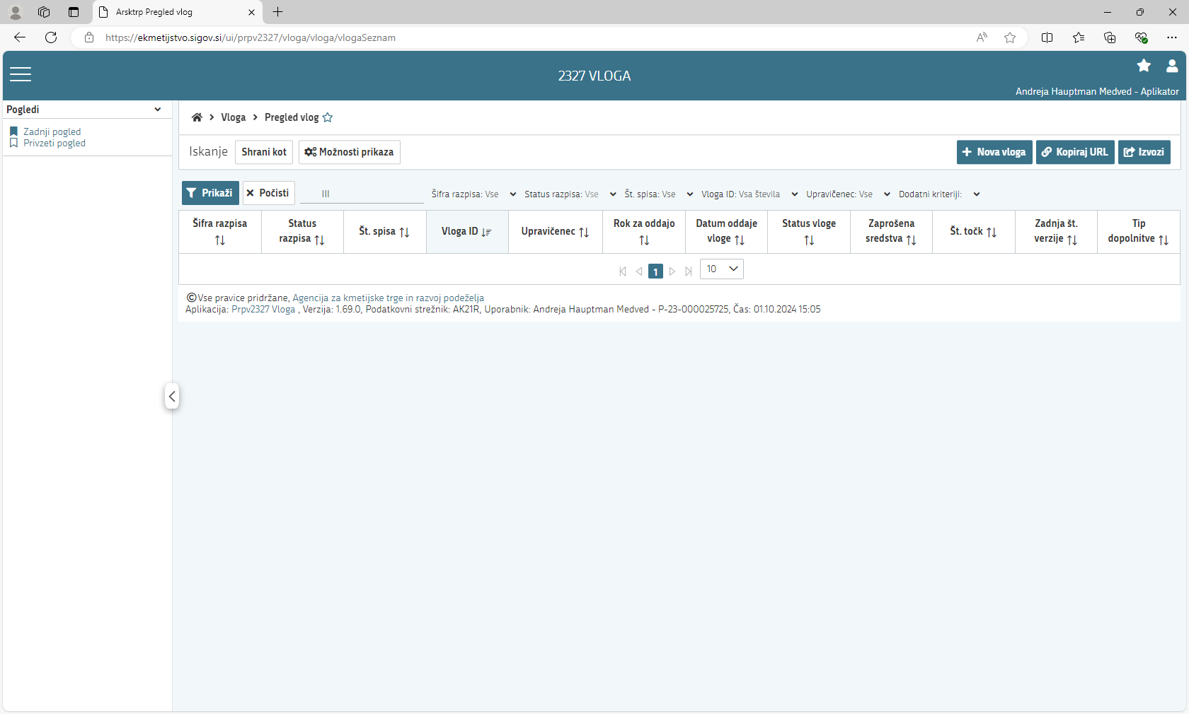

V kolikor želimo v iskalniku vlog prikazati samo vloge za določen razpis, si lahko za to pripravimo nov, priljubljen pogled, ki ga lahko pripravimo preko označenih kriterijev.

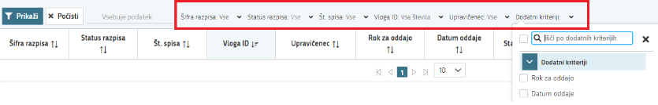

Na levem delu aplikacije so prikazani shranjeni pogledi.

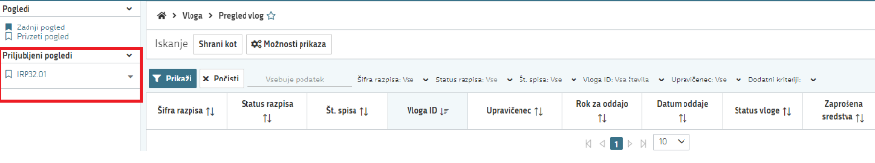

S klikom na ID vloge se odpre vloga za pregled/vnos.

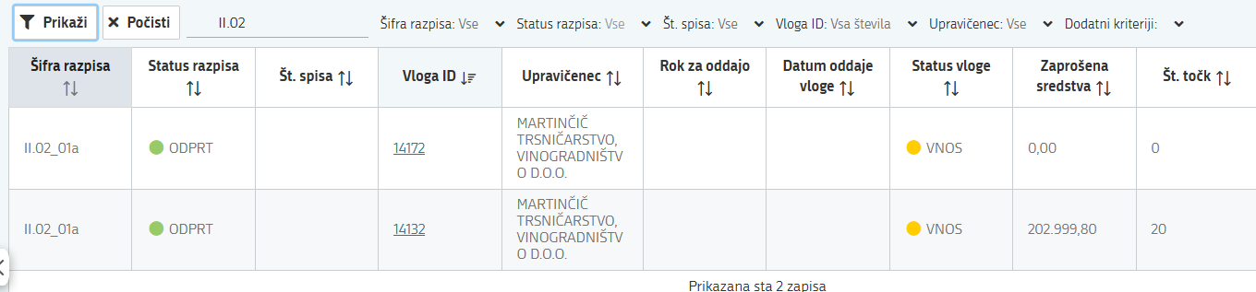

## Urejanje vloge

Za urejanje podatkov na vlogi po sklopih in podsklopih je vedno potrebno klikniti na gumb Posnetek iz aplikacije., ki se nahaja na desnem delu aplikacije pri vsakem sklopu/podsklopu.

Ko so zahtevani podatki v sklopu vneseni, je potrebno podatke na vlogi shraniti in vedno klikniti Posnetek iz aplikacije..

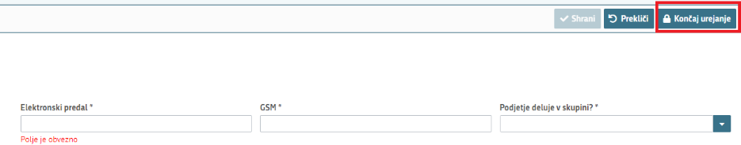

Šele ko končamo z urejanjem sklopa, je možno nadaljevanje vnosa ostalih podatkov na vlogi.

## Funkcionalnost gumbov

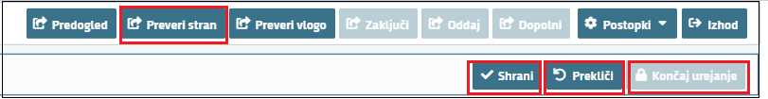

* ***GUMB Shrani*** Posnetek iz aplikacije.: izvedejo se poslovna pravila in blokade na sklopu, ki ga shranjujemo. V kolikor je kršena kakšna izmed blokad, ki se navezujejo na sklop, se v vertikalnem meniju pred tem sklopom prikaže rdeč križec, kar nakazuje vsebinske napake na sklopu. V kolikor ni kršena nobena izmed blokad, ki se navezujejo na sklop, se v vertikalnem meniju pred tem sklopom prikaže zelena kljukica.

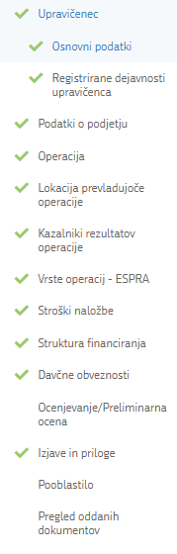

* ***GUMB Prekliči*** Posnetek iz aplikacije.: postopek se ne izvede.
* ***GUMB Končaj urejanje*** Posnetek iz aplikacije.: zaprejo se vse možnosti urejanja sklopa.
* **GUMB Preveri stran** Posnetek iz aplikacije.: vsako vnosno masko lahko sproti preverjamo s klikom na gumb ***Preveri stran,*** pri tem se izvedejo poslovna pravila in blokade na vseh sklopih, ki so prikazani na strani. Klik na ***Preveri stran***sproži prikaz okna, kjer so prikazane prožene vsebinske preveritve. Možen je izvoz poslovnih pravil v PDF ali Excel. Preveritve se izvedejo samo nad že shranjenimi podatki. Gumb je vedno omogočen.

V kolikor se poslovna pravila NE prožijo nadaljujemo z naslednjim sklopom.

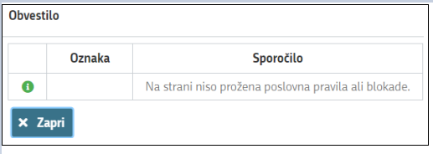

# SKLOP UPRAVIČENEC

Sklop *Upravičenec* je namenjen vnosu osnovnih podatkov upravičenca. Nekatera polja se izpolnijo samodejno, glede na podatke v CRS.

Ta sklop je razdeljen na dva podsklopa:

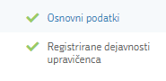

## Podsklop Osnovni podatki

Ob uspešni izdelavi vloge se v sklop Posnetek iz aplikacije. prenesejo podatki.

Na sklopu se nekatera polja ponastavijo samodejno, ostala polja izpolnimo ročno.

Samodejno se polnijo naslednja polja:

* *Davčna številka*
* *ID partnerja*
* *Enotni ID partnerja*
* *Naziv upravičenca*
* *Status upravičenca*
* *Matična številka upravičenca*
* *MŠO – v primeru dopolnilne dejavnosti na kmetiji*
* *Številka transakcijskega računa*
* *Naslov upravičenca*
* *Občina upravičenca*
* *Statistična regija*
* *Kohezijska regija*

Ročno je potrebno izpolniti:

* *Varni elektronski predal -* če vrednost v polju ***Varni elektronski predal*** ne ustreza specifikacijam e-naslova, se prikaže opozorilo:

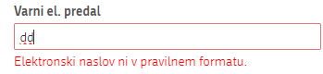

* *Elektronski predal*
* Polje je omogočeno za ročni vnos in je obvezno za vnos. Če vrednost v polju ***Elektronski predal*** ne ustreza specifikacijam e-naslova, se prikaže opozorilo:
* 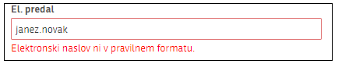
* *Telefon*
* *GSM*

Vrednost v polju ***GSM***se vnaša ročno in je obvezno za vnos. Če vrednost ni ustreznega formata, se prikaže opozorilo:

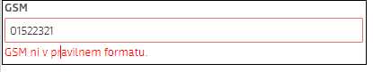

* *Tip knjigovodstva -* Iz spustnega seznama izberemo med zapisi:

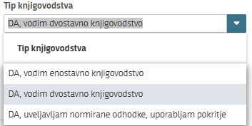

* *Poslovna spletna stran*
* *Odgovorna oseba*
* *Spol odgovorne osebe* – izbor iz spustnega seznama

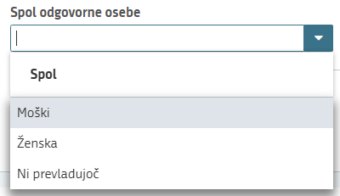

* *Družbena omrežja*

V kolikor razpolagate s katerim od navedenih družbenih omrežjih jih navedite na vlogi.

Navedbe morajo biti v pravilnem formatu:

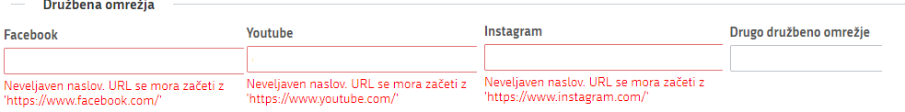

OPOZORILO:

Kontaktni podatki na vlogi morajo biti pravilno vneseni, da bodo upravičenci v primeru obveščanja lahko prejemali obvestila preko SMS sporočil ali elektronske pošte.

## Podsklop Registrirane dejavnosti upravičenca

Ko kliknemo na gumb Posnetek iz aplikacije., se prikaže več gumbov:



Z gumbom  dodamo vrstico, v katero v stolpcu Šifra dejavnosti s pomočjo spustnega seznama izberemo *Šifro registrirane dejavnosti* upravičenca v AJPES-u. V stolpcu *Je glavna po uradni evidenci* pa označimo, ali je dejavnost glavna z DA oz. NE.

*Naziv dejavnosti* se izpolni samodejno, ko izberemo šifro dejavnosti.



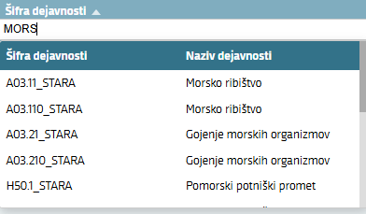

* *Gumb* Posnetek iz aplikacije. je obarvan rdeče, dokler na zavihku niso pravilno vneseni vsi zahtevani podatki.

Sklop se zaključi s klikom na gumb posnetek zaslona aplikacije in nato še na gumb posnetek zaslona aplikacije.

# PODATKI O PODJETJU

Sklop *Podatki o podjetju* je namenjen vnosu podatkov o podjetju.

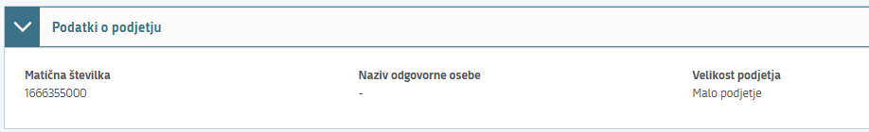

* *Matična številka* - podatek se avtomatsko prenese iz CRS.
* *Velikost podjetja – izbor iz spustnega seznama:*

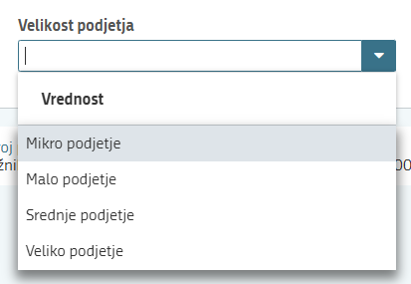

# OPERACIJA

Sklop *Operacija* je namenjen vnosu podatkov o operaciji. Razdeljen je na naslednje podsklope:

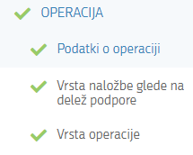

## Podatki o operaciji

V tem podsklopu je potrebno vnesti podatke v polja:

* *Ime operacije* – v to polje je mogoče vnesti do 255 znakov.
* *Kratek opis operacije* - uporabnik vnese poljubno besedilo. Polje je večvrstično vnosno polje, v katerega lahko uporabnik vnese do 4.000 znakov.

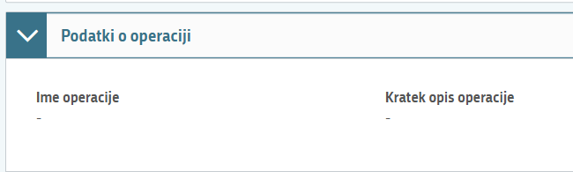

## Vrsta naložbe glede na delež podpore

V tem podsklopu v tabeli *Vrsta naložbe glede na delež podpore* v stolpcu *Je izbran* s pomočjo spustnega seznama izberemo Da/Ne.



## Vrsta operacije



V tabeli *Vrsta operacije* v polju »Je izbran« s pomočjo spustnega seznama izberemo Da/Ne, v polju Opis dejavnosti pa z nekaj besedami utemeljimo izbiro.

# LOKACIJA PREVLADUJOČE OPERACJE

Sklop je namenjen vnosu podatkov o lokaciji prevladujoče operacije.

Razdeljen je v dva podsklopa:

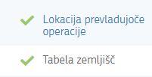

## Lokacija prevladujoče operacije

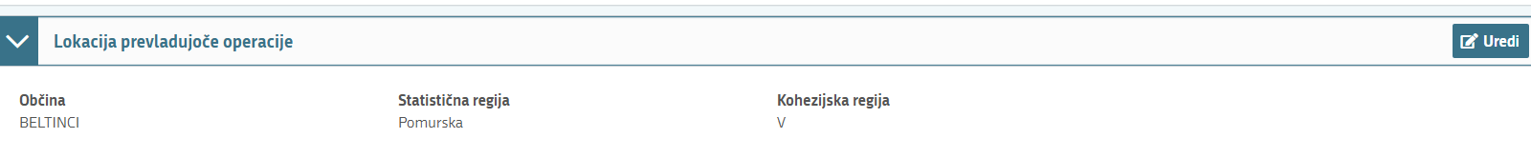

V tem podsklopu so naslednja polja:

* *Občina* – izbor iz spustnega seznama
* *Statistična regija* – samodejno se napolni, ko izberemo občino
* *Kohezijska regija* – samodejno se napolni, ko izberemo občino

## Podsklop Tabela zemljišč

V primeru gradnje ali nakupa opreme v objekte, je potrebno izpolniti tudi tabelo zemljišč:

Ko kliknemo na gumb Posnetek iz aplikacije. in Posnetek iz aplikacije., se v polju *Številka k.o.* postavimo na puščico in iz šifranta izberemo ustrezno katastrsko občino. V tabeli so naslednja polja:

* Številka k.o. - polje je omogočeno za ročni vnos iz spustnega seznama

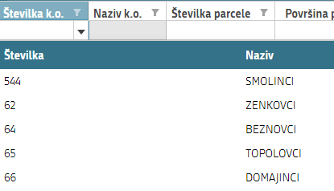

Na zgornji sliki je prikazan spustni seznam s pomočjo katerega uporabnik izbere katastrsko občino tako, da v polje začne tipkati prve črke katastrske občine in izvede se iskanje po registru katastrskih občin.

* *Naziv k.o.* - polje je onemogočeno za ročni vnos. Odvisno je od polja »Številka k.o.«.
* *Številka parcele* - polje je omogočeno za ročni vnos. Uporabnik lahko vnese do 55 znakov. Ob shranjevanju podatkov se preverja ali vpisana številka parcele obstaja znotraj številke katastrske občine.
* *Površina parcele (m2)* - polje je onemogočeno za ročni vnos. V polje se prenese vrednost za vneseno številko parcele. Podatek je zapisan v formatu n9.
* *Delež v lasti upravičenca (npr. 1/3, 1/4).*
* *Površina v lasti upravičenca (v m2).*
* *Vrednost po GURS.*
* *Nakup zemljišča* - polje je omogočeno za ročni vnos. Privzeta vrednost polja je »null«. Uporabnik iz spustnega seznama izbere vrednost »Da« ali »Ne«.



# KAZALNIKI REZULTATOV OPERACIJE

V tabeli *Kazalniki rezultata Pred naložbo* in *Okvirni rezultat po naložbi, ki ga pričakuje upravičenec* vnesemo ustrezne vrednosti*,* ki se nanašajo na operacijo. Izbere se lahko en kazalnik ali oba.



# VRSTE OPERACIJ - ESPRA

V tabeli *Vrsta operacije – ESPRA* vnašalec izbere vrsto operacije, ki prevladuje glede na izbrane stroške na vlogi.

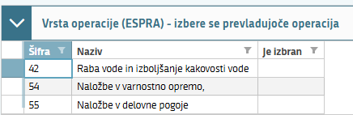

# STROŠKI NALOŽBE

Sklop je namenjen vnosu podatkov o stroških naložbe. Razdeljen je v tri podsklope:

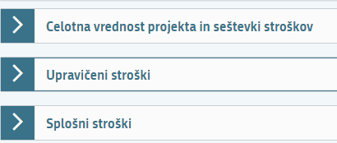

S klikom na puščico levo Posnetek iz aplikacije. pred vsakim podsklopom prikažemo zapise, ki so v posameznem podsklopu.

**OPOZORILO:**

Najnižja zaprošena vrednost na vlogi je 1.000,00 EUR, najvišja zaprošena vrednost na vlogo pa je 50.000,00 EUR. Vlagatelj lahko v celotnem obdobju 2021–2027 podporo pridobi dvakrat, in to za različna namena.

## Celotna vrednost projekta in seštevki stroškov

V tem podsklopu ni mogoče urejati podatkov. Tabela se napolni na podlagi vnesenih podatkov v podsklopu *Upravičeni stroški* in *Splošni stroški.*

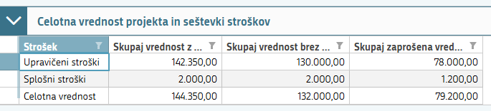

## Upravičeni stroški

Upravičeni so le stroški, ki so navedeni v javnem razpisu v poglavju VIII. UPRAVIČENI STROŠKI.

Upravičeni stroški operacij so stroški, ki so nastali od datuma vložitve vloge do dokončanja operacije. Zadnji zahtevek za plačilo sredstev mora upravičenec vložiti na agencijo najpozneje do 30. avgusta 2029.

S klikom na gumb Posnetek iz aplikacije. se dodajajo zapisi.

Prikaz sklopa je možen v dveh pogledih: kot tabela ali obrazec.

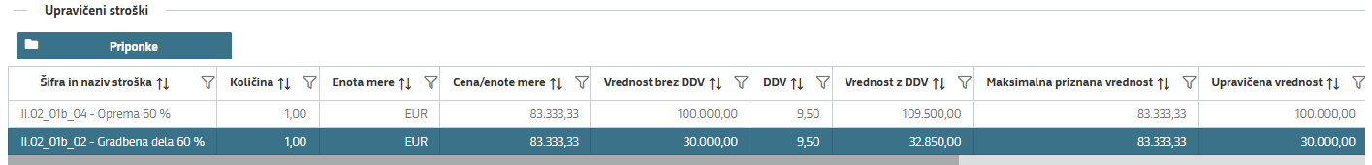

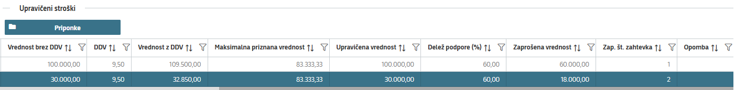

Ker je tabela dolga, se je potrebno s spodnjim drsnikom prestaviti,da vidimo celotno tabelo.

Podatke se vnaša ročno, neposredno v vrstico prikazane tabele.

Če je izbran pogled »Obrazec«, se podatke vnaša v obrazec pod tabelo.

V podsklopu *Upravičeni stroški* so naslednja polja:

* *Šifra in naziv stroška -* iz spustnega seznama se izbere strošek, ki je na voljo na razpisu:

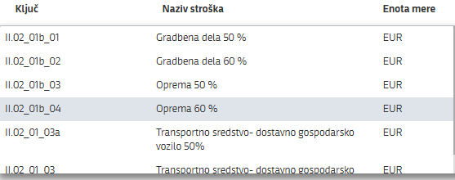

Vlagatelj lahko v opombi bolj podrobno našteje stroške. Za stroške, katerih vrednost je do 3.000,00 EUR vlagatelj priloži sken ene ponudbe. Za stroške, katerih vrednost presega 3.000,00 EUR pa je potrebno priložiti tri ponudbe, ki jih lahko vlagatelj skenira v en dokument, tako da priloži le eno priponko. Pri vseh stroških je potrebno priložiti le eno priponko.

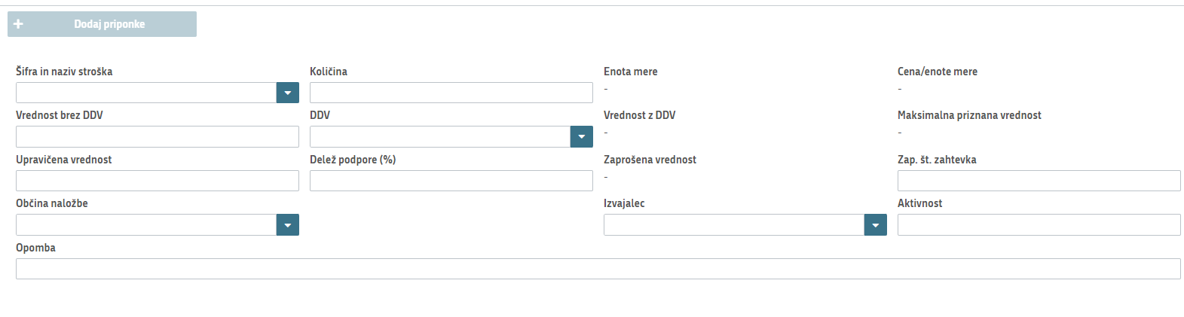

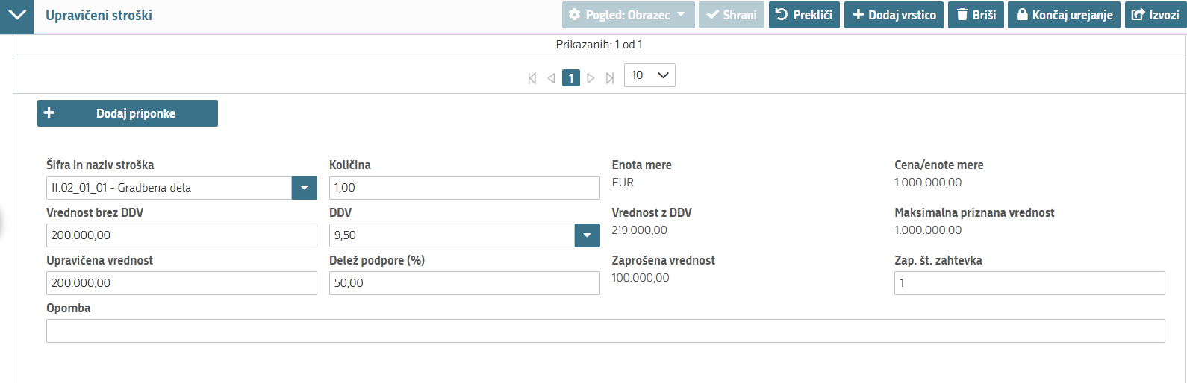

* *Količina* – ročni vnos; če je enota mere *vloga*, potem mora biti vrednost v tem polju vedno »1«
* *Enota mere* – avtomatski prenos iz šifranta glede na izbrani strošek
* *Cena/enote mere* – prenos iz šifranta, skupaj z izbranim stroškom
* *Vrednost brez DDV* – ročni vnos
* *DDV* – izbor iz spustnega seznama iz šifranta DDV
* *Vrednost z DDV* – samodejni izračun glede na podatek v polju *Vrednost brez DDV* in glede na podatek v polju *DDV*
* *Maksimalna priznana vrednost* – izračun = Količina x Vrednost na enoto.
* *Upravičena vrednost* – ročni vnos (ta vrednost ne sme biti višja od max. vrednosti po razpisu in od vrednosti, vpisane v polje *Vrednost brez DDV* za posamezni strošek).
* *Delež podpore* *(%)* – ročni vnos – delež sofinanciranja za MSP je 60 %, za velika podjetja pa 50 %.
* *Zaprošena vrednost* - izračun glede na podatek v polju *Upravičena vrednost*, pomnožen z deležem podpore.
* *Zap. št. zahtevka* - ročni vnos (max. vrednost je 2) – polje je potrebno obvezno izpolniti pri vsakem strošku.
* *Opomba* - ročni vnos.

Kadar so vsi zahtevani podatki v sklopu vneseni, jih shranimo z gumbom Posnetek iz aplikacije.. Shranjeni podatki se zapišejo v tabelo *Celotna vrednost projekta in seštevki stroškov*.

S premikanjem po tabeli *Upravičeni stroški* se pod njo prikaže podroben opis stroška.

Prikazan je samo tisti strošek, na katerega smo postavljeni v tabeli.

Z gumbom Posnetek iz aplikacije.pri vsakem strošku dodajamo priponke tako, da se postavimo na vsak strošek posebej. Ko kliknemo na gumb Posnetek iz aplikacije., se odpre okence.

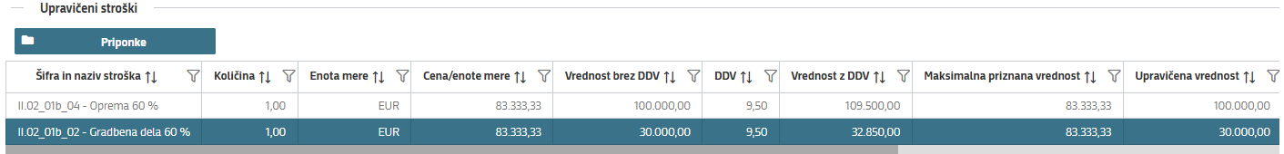

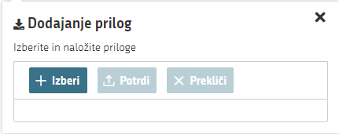

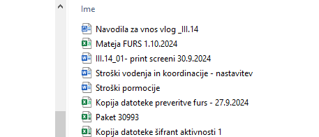

Kliknemo na gumb Posnetek iz aplikacije.in odpre se seznam datotek. Izberemo željeno datoteko in kliknemo na gumb »Odpri«. Nato kliknemo na gumb Posnetek iz aplikacije.. V primeru, da datoteka z enakim imenom na vlogi že obstaja, se izpiše opozorilo:

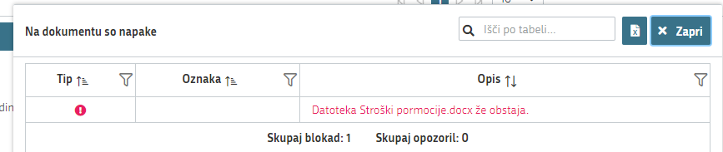

Če izbrana datoteka še ne obstaja na vlogi, se shrani v vrstico pod stroškom, na katerega smo postavljeni.



## Splošni stroški

Upravičeni so tudi splošni stroški, ki so neposredno povezani in nujni za izvajanje projekta do skupne vrednosti 10 % od odobrene vrednosti operacije, nastali od 1. januarja 2021 dalje. Pri tem razpisu je mogoče izbirati med dvema splošnima stroškoma, glede na delež sofinanciranja:

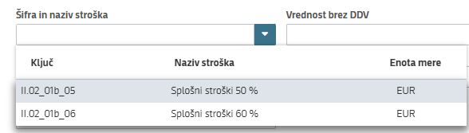

V podsklopu Splošni stroški so naslednja polja:

* *Šifra in naziv stroška* – izbor iz spustnega seznama
* *Vrednost brez DDV* – ročni vnos.
* *DDV* – ročni vnos.
* *Vrednost z DDV* – samodejni izračun glede na podatek v polju Vrednost brez DDV in glede na podatek v polju DDV.
* *Maksimalna priznana vrednost* – prenos iz šifranta – max. vrednost splošnih stroškov je 10 % od upravičene vrednosti upravičenih stroškov.
* *Upravičena vrednost* – ročni vnos.
* *Delež podpore* *(%)* – ročni vnos.
* *Zaprošena vrednost* – izračun glede na podatek v polju *Upravičena vrednost* in *Delež podpore (%).*
* *Zap. št. zahtevka* – ročni vnos (max. vrednost je 4).
* *Opomba* – ročni vnos.

Dodajanje priponk je enako kot pri upravičenih stroških.

# STRUKTURA FINANCIRANJA

Sklop je namenjen vnosu podatkov o črpanju odobrenih sredstev.

Razdeljen je na tri podsklope:

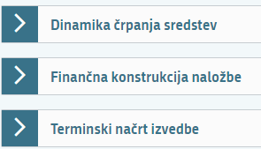

## Tabela Dinamika črpanja sredstev

V odvisnosti od vnosa podatkov v sklop *Upravičeni stroški* in *Splošni stroški* se podatki o *Vrsti dinamike* in *Vrednosti* prenesejo samodejno v tabelo *Dinamika črpanja sredstev*.



* *Polje Zap. št. -* podatek se prenese samodejno glede na vnos v polje *Zap. številka* *zahtevka* pri posameznih upravičenih in splošnih stroških v sklopu *Stroški naložbe*.
* *Polje Vrsta dinamike -* podatki se prenesejo samodejno glede na vpisane zaporedne številke zahtevkov pri stroških.
* *Polje Datum -* s klikom na gumb Posnetek iz aplikacije. odpremo tabelo za vnos in vpišemo predvideni datum vložitve zahtevka.
* *Polje Vrednost -* podatek se prenese samodejno glede na vnos stroškov.

## Finančna konstrukcija naložbe

Tabela se napolni samodejno glede na vnesene podatke v sklopu *Stroški,* razen v polju Posojilo, kamor lahko vnašalec vnese podatke o morebitnem posojilu.

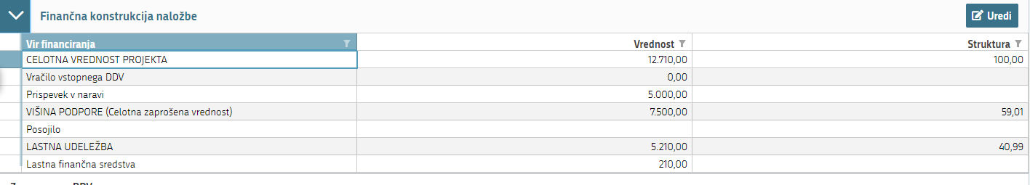

## Terminski načrt izvedbe

S klikom na gumb Posnetek iz aplikacije. in nato Posnetek iz aplikacije. je mogoče s pomočjo koledarja vnesti *Datum začetka operacije* in *Datum konca izvedbe operacije.*

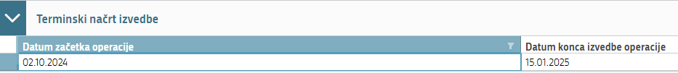

# DAVČNE OBVEZNOSTI

Podatki na sklopu »Davčne obveznosti« se polnijo samodejno (preko spletnega servisa). Polnjenje se izvede s klikom na gumb »FURS«, ki se nahaja v orodni vrstici.

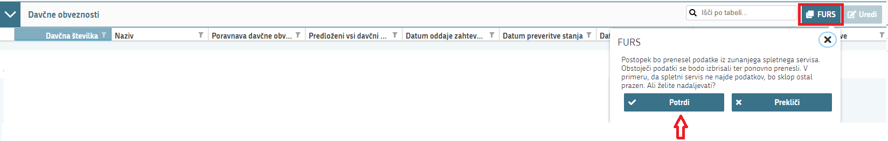

Ko se klikne na gumb »Potrdi«, se postopek prične izvajati. V času izvajanja postopka se na strani pojavi t.i. »loading spinner«, ki prikazuje, da se pridobivajo podatki s spletnega servisa. V času izvajanja postopka oz. prikaza spinnerja je vloga onemogočena za urejanje (klikanje po vlogi ni možno). Ko se podatki prenesejo, spinner izgine ter lahko se nadaljuje z urejanjem vloge.

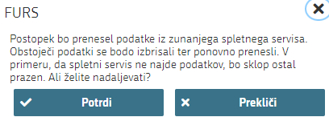

V kolikor se na oknu, ki se odpre, ob kliku na gumb »FURS« izbere možnost »Prekliči«, se postopek ne izvede.

**OPOZORILO:**

Prenos podatkov s spletnega servisa FURS je potrebno posodobiti oz. ponovno izvesti na dan oddaje vloge. Postopek ponovnega prenosa je enak.

# OCENJEVANJE/PRELIMINARNA OCENA

Sklop, ki se nanaša na ocenjevanje, je razdeljen v dva podsklopa:

* *Podatki o ocenjevalnik*u in
* *Z opredelitvijo Uveljavljam*.

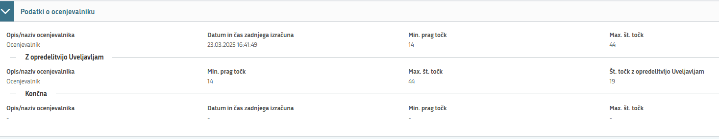

## *Podatki o ocenjevalnik*u

V tem podsklopu so polja, ki se izpolnijo samodejno glede na podsklop *Z opredelitvijo Uveljavljam* - prikazano na spodnji sliki.

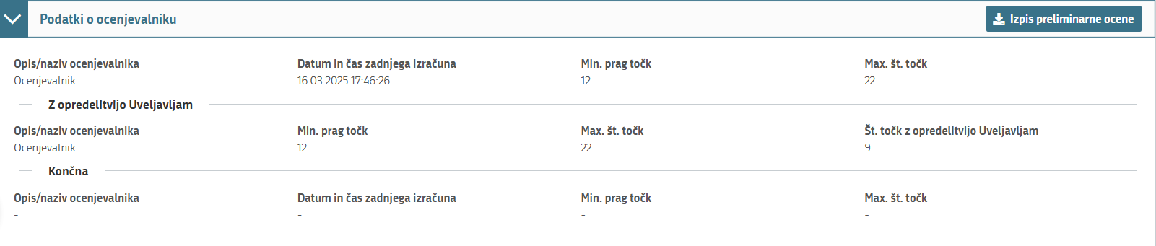

## *Podsklop »Z opredelitvijo Uveljavljam«*

V tem podsklopu je tabela z merili in podmerili. Pri vsakem merilu kliknemo na puščico, da se prikaže podmerilo, enako velja za podmerilo.

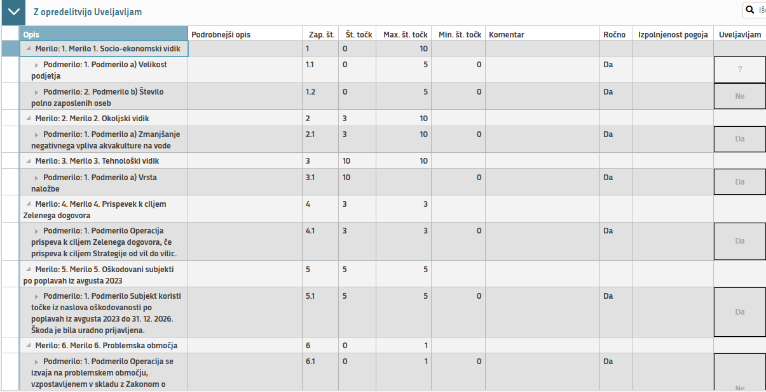

Pri posameznem podmerilu, kliknemo v polje »Uveljavljam« kjer je »?« – in se izpiše vrednost DA, pri ostalih podmerilih tega podmerila se izpišejo vrednosti »NE«. Seštevek točk se prikaže v zgornjem sklopu v polju »Št. točk z opredelitvijo Uveljavljam«.

# IZJAVE IN PRILOGE

Stran je namenjena vnosu in pregledu izjav in prilog.

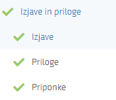

## Izjave

Prikaz sklopa je možen v dveh pogledih: kot tabela ali obrazec.

Prikaz izjav v obliki obrazca:

Če imamo izbran pogled »Obrazec«, se podatke vnaša v obrazec pod tabelo, kot je prikazano na zgornji sliki.

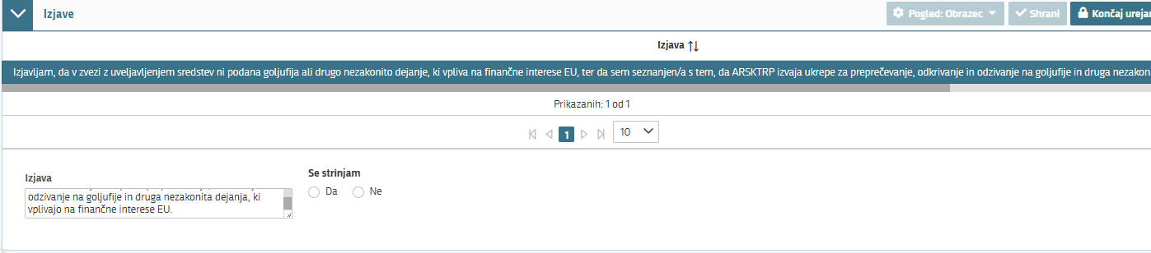

Če imamo izbran pogled »Tabela«, se podatke vnaša pri posamezni vrstici, kot je prikazano v naslednji sliki.

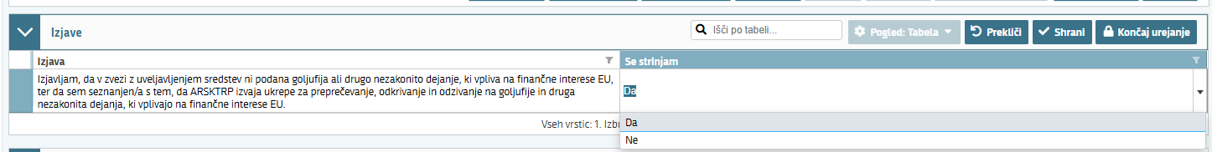

Za oddajo vloge se moramo strinjati z vsemi izjavami. To storimo s klikom na gumb Posnetek iz aplikacije. in vsako izjavo posebej označimo z »Da«. Ko so vse izjave označene, pritisnemo na gumb Posnetek iz aplikacije. in nato na gumb Posnetek iz aplikacije..

Sklop zaključimo s klikom na gumb Posnetek iz aplikacije. in nato še na gumb Posnetek iz aplikacije..

## Priloge

Sklop Priloge sestavljata dve medsebojno odvisni tabeli.

* Tabela Priloge

Polje *Priloga* se napolni samodejno z vsemi prilogami, ki so predvidene za razpis.

Polje *Podrobnejši opis priloge* se napolni samodejno s podrobnejšim opisom priloge (če le-ta obstaja).

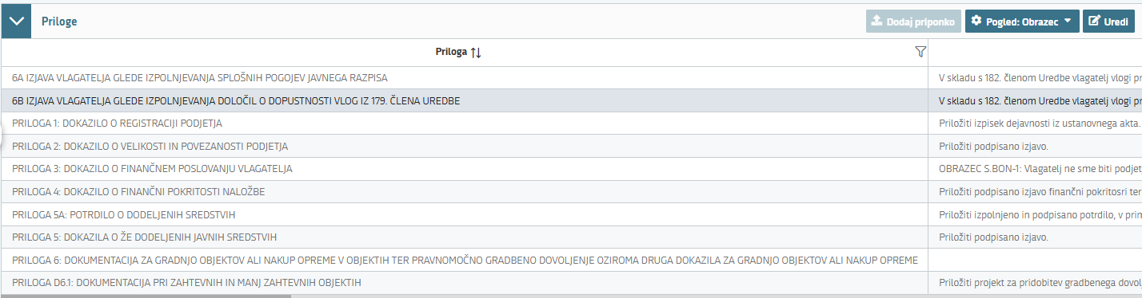

Priponka se k prilogi doda tako, da se klikne na vrstico za izbrano *Prilogo*, kateri želimo naložiti prilogo ter gumb Posnetek iz aplikacije..

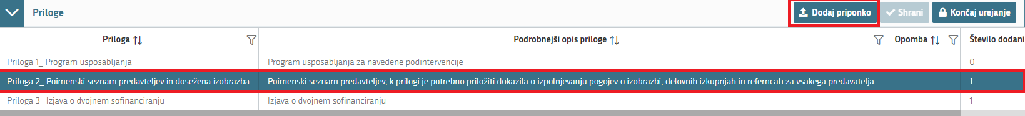

Kliknemo na gumb Posnetek iz aplikacije., v računalniku poiščemo prilogo in jo s klikom na gumb Posnetek iz aplikacije. dodamo v aplikacijo. Priponke so lahko v PDF, DOCx in JPG obliki.

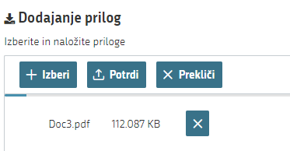

Da je priponka priložena, vidimo v razdelku *Priponke*, pri vsaki prilogi je izpisano tudi število priloženih priponk.

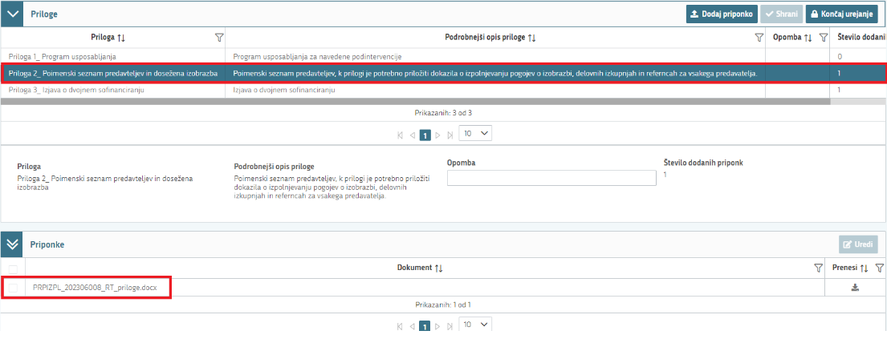

Za urejanje priponke se je potrebno postaviti na ustrezno vrstico v tabeli »Priloge«.

Priponko se lahko preveri/pregleda/prenese s klikom na ikono posnetek zaslona iz aplikacije za vnos vlog. V kolikor ni bila dodana pravilna priponka, se jo lahko pobriše s klikom na gumb »Briši« ter se ponovi postopek, opisan v prejšnjem sklopu »Priloge«.

Priponke se lahko tudi prenese na računalnik, tudi po več hkrati, in sicer tako, da se pred imenom priponke označi indikator in nato se klikne na gumb posnetek zaslona iz aplikacije za vnos vlog.

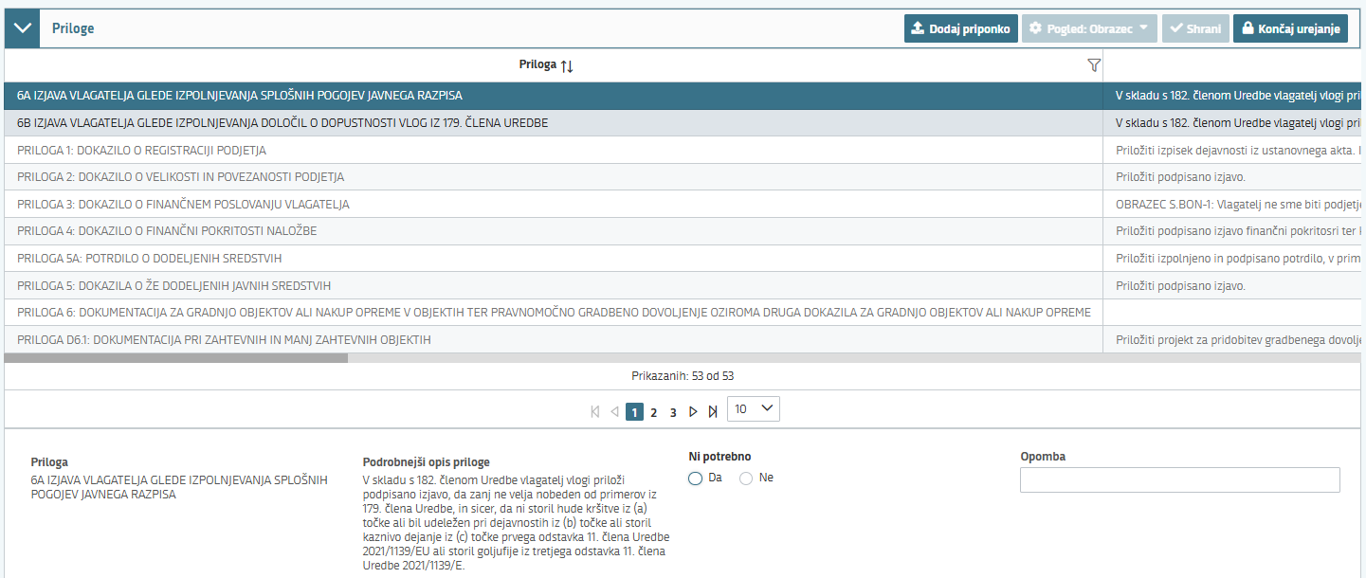

# ZAKLJUČEVANJE, ODDAJA in PODPISOVANJE VLOGE

Pred zaključitvijo še enkrat pritisnemo na gumb Posnetek iz aplikacije.. V kolikor na vlogi niso prožena poslovna pravila ali blokade, je vloga pripravljena na zaključevanje in oddajo.



V kolikor se prožijo kakšna poslovna pravila, vloge ni možno oddati. V poslovnih pravilih imamo točno navedeno, kaj na vlogi ni pravilno.

Nadaljujemo na gumb Posnetek iz aplikacije. pojavi se obvestilo: »Vlogi v tem statusu ni dovoljeno spreminjati vsebine«. Nadaljujemo na gumb Posnetek iz aplikacije..

Posnetek iz aplikacije.



OPOZORILO:

Elektronsko podpisovanje dokumentov (vlog, dopolnitev, zahtevkov) se izvaja v okviru sistema SI-PASS. Uporabnik je v postopku podpisovanja preusmerjen iz aplikacije v sistem SI-PASS, v katerem izvede podpis in nato preusmerjen nazaj v aplikacijo.

Uporabnik si mora za izvedbo podpisa znotraj sistema SI-PASS **ustvariti digitalno potrdilo SI-PASS**, ki je namenjeno izključno elektronskemu podpisovanju dokumentov in je varno shranjeno v sistemu SI-PASS, dosegljivo pa je le ob prijavi uporabnika ter vsakokratnemu dodatnemu vnosu varnostnega gesla.

Uporabnik si lahko digitalno potrdilo SI-PASS ustvari ob prvem podpisovanju ali pa že vnaprej [Elektronsko podpisovanje v sistemu SI-PASS](https://www.si-trust.gov.si/sl/podpora-uporabnikom/navodila-in-napotki/elektronsko-podpisovanje-v-sistemu-si-pass/).

Aplikacija nas vodi v podpisno komponento, kjer vnesemo svoje geslo digitalnega potrdila in potrdimo vnos.

Vloga bo dobila status ODDANA.



Oddano in podpisano vlogo lahko vidimo v sklopu *Pregled oddanih dokumentov*.

Posnetek iz aplikacije.



V tabeli je tip dopolnitve, datum oddaje, uporabnik, št. spisa in odpri (PDF obrazec vloge).

# TISK VLOGE

Po oddaji vloge je možen dostop do vloge na strani *Pregled oddanih dokumentov* s klikom na gumb *Odpri*.

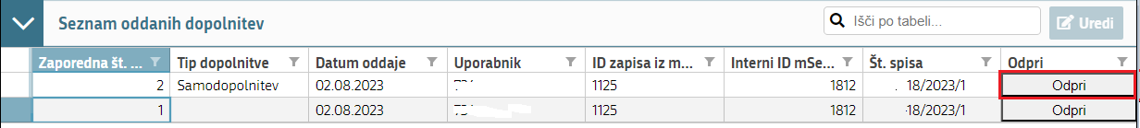

V zgornjem delu dokumenta so podatki o elektronskem podpisu vloge.

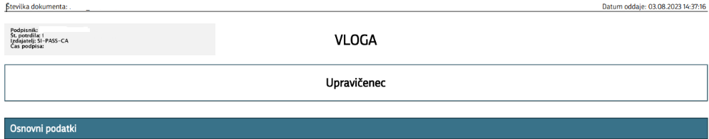

OPOZORILO:

Vloga na javni razpis se vloži na AKTRP v elektronski obliki, podpisana s kvalificiranim elektronskim podpisom. Priloge se predložijo kot skenogram.

# DOPOLNJEVANJE VLOGE

Dopolnitev vloge se izvede s klikom na gumb Dopolni v zgornji menijski vrstici vloge.



Vloga preide v status VNOS in jo je tako možno popravljati, spreminjati in dopolnjevati.

OPOZORILO:

Datum oddaje zadnje samodopolnitve se šteje za datum oddaje vloge na javni razpis.

Postopek zaključevanja, oddaje in elektronskega podpisovanja dopolnitve vloge je enak kot pri vlogi.

# POOBLAŠČENI UPORABNIKI NA VLOGI

Na vlogi lahko na strani *Pooblaščeni uporabniki na vlogi* vnašalec dodaja pooblaščene uporabnike.

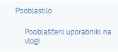

Stran se odpre za urejanje po kliku na gumb Posnetek iz aplikacije.. Nato se klikne na gumb Posnetek iz aplikacije. in v polje *Davčna številka* se vpiše davčno številko uporabnika, ki ga bomo pooblastili na vlogi.

V tabeli *Pooblaščeni uporabniki na vlogi* je možno pooblaščanje.

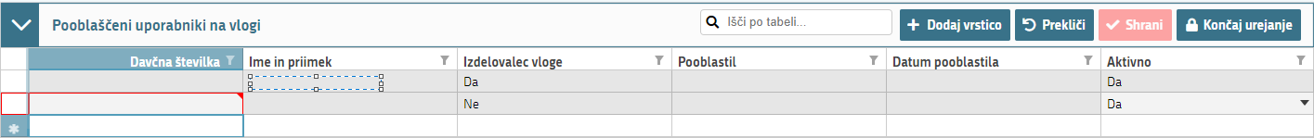

Kot pooblastitelja lahko dodamo osebo, ki ima dodeljene pravice za vnos vlog, v kolikor pravic nima dodeljenih, ga na vlogo ne moremo dodati.

